Масленица
12 марта в нашей школе отмечался древний праздник Масленица. Дети пели песни, готовили кричалки, подбирали пословицы, угощались блинами. По традиции гуляния прошли на свежем воздухе. На пришкольной площади звучали песни, шутки, частушки.
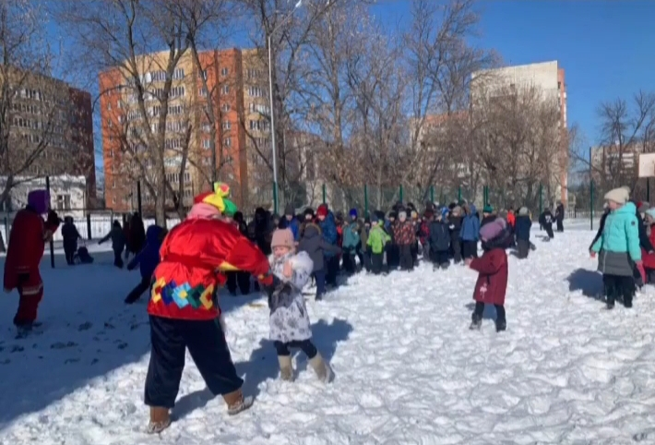
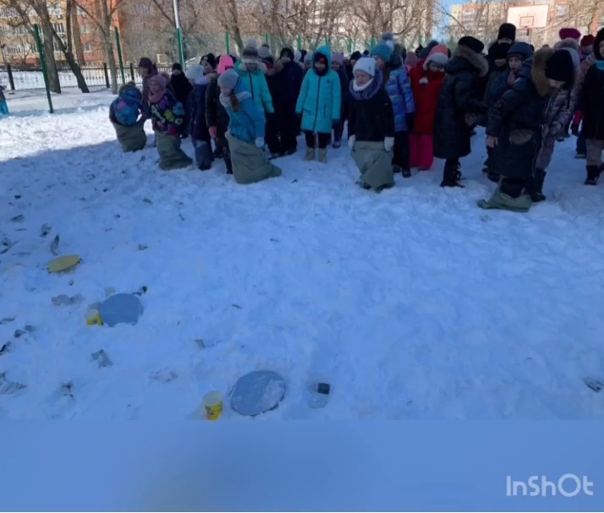

Нәүрүз
12нче март көнне мәктәбебездә Нәүрүз бәйрәме үткәрелде. Балалар саф һавада кышны озатып,җырлар җырладылар,такмаклар әйттеләр,коймаклар белән сыйландылар. Мәктәп ишегалдында җырлар,такмаклар яңгырады.Бәйрәм бик күңелле үтте.

